目 录
名词解释
【摘要】
一、基本气候概况 4
1、气温偏高 4
2、降水偏少 5
3、日照偏少 6
二、主要天气气候事件 6
1、高温日数多 6
2、灰霾天气较多 7
3、龙舟水偏多 8
4、降水不均，阶段性干旱明显 9
5、热带气旋影响小 10
6、强对流天气少 10
7、寒冷灾害轻 10
8、雷电灾害少于去年 11

2007年广州市重大天气气候事件（插页）

名词解释

1．常年（值）：1971～2000年30年平均。
2．距平：2007年值－常年值。
3．距平百分率：（2007年值－常年值）×100%/常年值。
4．暴雨：24小时雨量≥50毫米。
5．大暴雨：24小时雨量≥100毫米，且＜250毫米。
6．高温：日最高气温≥35℃。
7．大风：阵风风速≥17.2米/秒。
8．（灰）霾日：日平均能见度≤10公里，且日平均相对湿度≤90%。

【 摘 要 】
2007年广州市的气候特点是气温偏高、灰霾偏多，寒害轻、台风少，气候年景较好。全市年平均气温22.8℃，为1951年以来第3暖年，年高温日数破历史记录。灰霾日数110.4天，比2006年减少10天，居历史记录第3高位。降水时空不均，局部水旱灾较重。热带气旋、寒冷、强对流等气象灾害发生少，相应的灾害损失较小。

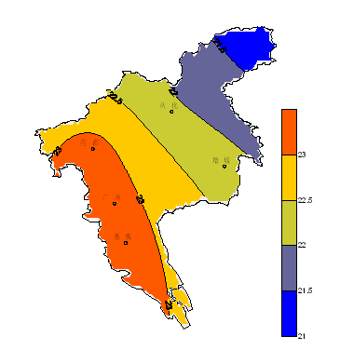
一、基本气候概况

1、气温偏高
2007年广州各区（市）年平均气温22.8℃，地域分布呈西高东低（表1、图1）。与常年相比，全市年平均气温偏高0.9℃，是自1951年以来第3暖年（次于1998年和2002年，与2006年持平）（图2）。其中，花都区（23.2℃）、广州市区（23.2℃）年平均气温创历史最高记录。年内各月全市平均气温仅4月偏低1.2℃，其余月份均偏高或持平， 2月、7月、12月偏高幅度在1.5℃以上，2月更是偏高3.6℃（图3）。广州市区2月份平均气温达18.6℃，破历史同期记录。
图1 2007年广州市平均气温分布图(单位:℃)
图2 1951～2007年广州市区逐年平均气温变化曲线
各区（市）年极端最高气温36.6～37.8℃（表1），出现在7月12日～8月8日。
年极端最低气温1.1～5.7℃（表1），出现在1月29日或30日。
图3 2007年广州市各区（市）逐月平均气温距平变化曲线
表1 2007年广州市各区（市）气温一览表（单位：℃）
站名 | 平均气温 | 平均气温距平 | 最高气温 | 历史最高气温 | 最低气温 | 历史最低气温
花都 | 23.2 | 1.2 | 37.8 | 39.3 | 5.6 | 0.4
从化 | 22.1 | 0.6 | 37.4 | 39.0 | 1.1 | -2.6
广州 | 23.2 | 1.1 | 37.4 | 39.1 | 5.7 | 0.0
增城 | 22.1 | 0.3 | 36.8 | 38.6 | 3.5 | -1.9
番禺 | 23.2 | 1.0 | 36.6 | 38.6 | 5.0 | -0.4

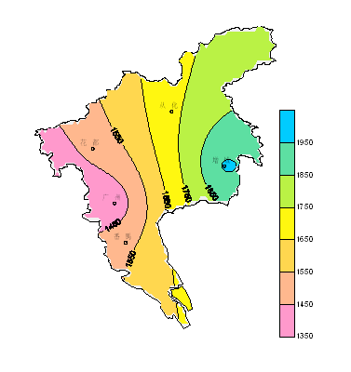
2、降水偏少
2007年广州市平均降水量1613.8毫米，区域分布呈东多西少格局（表2、图4）。与常年相比，年雨量偏少1成。各月降水分布，6月及8月分别偏多4成和6成，其他月份偏少或持平，其中11月偏少9成，偏少幅度最大，另外7月降水量偏少167毫米，偏少达7成（图5）。
图4 2007年广州市降水量分布图（单位：毫米）
图5 2007年广州市各区（市）逐月降水量距平百分率变化曲线

3、日照偏少
2007年广州市各区（市）日照时数1500～2150小时，花都最多，番禺最少（表2）。与常年相比，花都区偏多2成，广州市区持平，其余各区（市）偏少1～2成。
表2 2007年广州市各区（市）降水量、日照时数一览表
站名 | 降水量  (毫米) | 降水距平  百分率(%) | 雨日  (日) | 雨日距  平(日) | 日照时  数(小时) | 日照距平  百分率(%)
花都 | 1486.0 | -17 | 133 | -24 | 2141.5 | 18
从化 | 1722.3 | -11 | 145 | -12 | 1506.5 | -11
广州 | 1370.1 | -21 | 128 | -21 | 1616.0 | -1
增城 | 1965.7 | 0 | 139 | -14 | 1698.9 | -9
番禺 | 1525.0 | -7 | 126 | -25 | 1481.7 | -18

二、主要天气气候事件

1、高温日数多
2007年广州各区（市）高温日数31～39天，其中，花都39天、番禺38天，均超过了历史最高纪录，广州市区38天平历史最高纪录，从化33天、增城31天位居历史第2位（图6）。年内广州各区（市）持续时间最长的一次高温预警信号均在400小时以上，其中从化市最长一次为722小时，即持续1个月不间断的高温预警。
图6 1959～2007年广州市平均高温日数逐年变化
7月10日至8月10日，受副热带高压影响，广州市出现持续高温天气（花都出现全市年内最高气温37.8℃），各地极端最高气温并不突出，但高温持续时间之长创历史同期最多。
持续的高温天气使广州市用电用水负荷不断创新纪录。7月11日广州用电负荷达到845万千瓦，比前最高纪录803.8万千瓦净增长41.2万千瓦（相当于荔湾区5月份的用电总负荷）；7月12日再创新高，用电负荷达862.7万千瓦。7月10日至7月27日，广州市自来水公司日供水量连续18天超过400万立方米，7月14日更是达到了破纪录的412.63万立方米。

2、灰霾天气较多
2007年广州市平均灰霾日数110.4天，比历史最多灰霾日数的2006年的120.4天减少了10天，但仍居历史纪录第3高位（排第2位的是1997年的116.6天）（图7）。而灰霾最严重的番禺区达143天，破本区历史纪录。
图7 1980～2007年广州市平均灰霾日数逐年变化曲线
1～5月和10～11月，广州市城区出现了20天能见度≤2公里的严重灰霾天气，其日数大大超过2006年同期的6天。12月10日广州又出现严重灰霾天气，黑碳气溶胶浓度达22.9微克/立方米，当天最小能见度1.9公里（图8）。
图8 2007年12月10日广州市能见度、相对湿度变化曲线
（中国气象局广州热带海洋气象研究所提供）

灰霾天气可减弱近地层紫外线，易使空气中的传染性病菌的活性增强，传染病增多，呼吸道、心脑血管、肺炎、鼻腔炎症等疾病的患者增多，还容易让人产生悲观、忧郁情绪。出现灰霾天气时，能见度低，影响交通安全。

3、龙舟水偏多
2007年广州市龙舟水害（5月下旬至6月中旬的一个月时间降水俗称“龙舟水”）为本年度最为严重的气象灾害。从化、增城、广州市区等地有不同程度损失。全市平均龙舟水总量为450毫米，较常年同期偏多4成（图9）。增城、从化两市分别为572毫米和551毫米，偏多6成。期间各区（市）雨日23～25天，出现暴雨9站次，其中大暴雨3站次，最大日降水量是增城的131.7毫米。
图9 1960～2007年广州市“龙舟水”雨量变化
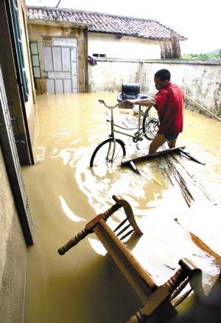
龙舟水害对广州市社会经济造成严重影响，其中主要的暴雨灾害事件有两次：（1）5月下旬中期的一次大～暴雨过程，26日，从化和花都均出现大暴雨，从化市农田、果树、桥梁、公路路基、河堤、房屋等受浸受淹被毁、山体滑坡，直接经济损失1300万元（图10）。（2）6月上旬中期至中旬中期，广州市普降暴雨～大暴雨，10日雨势最大，9日晚到10日凌晨，从化市良口镇下溪村一电站被山洪冲垮，2人被冲走；10日凌晨两点，增城区增江街光辉村的泄洪沟渠突然决堤，山洪倾泄，400多亩农田和鱼塘一片汪洋；天河区某地10多家商铺被浸1米多深，地下车库10多辆车被淹。
图10 5月26日从化遭受大暴雨袭击，村民房屋被淹（引自2007年5月27日《广州日报》）

4、降水不均，阶段性干旱明显
2007年广州市旱情主要发生在8月和10～12月。
7月下旬至8月上旬，受副热带高压脊线及热带气旋外围下沉气流的影响，广州持续出现晴热少雨天气，从化市局部出现轻旱，受旱面积达到6050亩，其中水稻面积5050亩，蔬菜面积200亩，其它农作物800亩。10～12月，受冷高压脊控制，广州市较长时间天气晴朗干燥，降水量较常年同期偏少7成以上。12月白云区江高、钟落潭、太和3镇出现旱情，受旱面积2000多亩。

5、热带气旋影响小
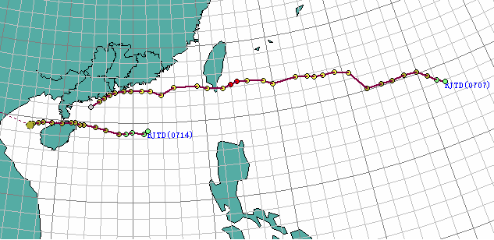
2007年，广州市受到2个热带气旋外围环流的影响，出现较大降水（图11）。8月8～17日，受0707号强热带风暴“帕布”、季风槽和低涡的相继影响，广州市出现一次暴雨过程，部分低洼地区出现短时间水浸，广州火车站广场内外积水严重，广场进出站口的水深近1米，广州火车站候车室和售票厅也进了水。9月24日，受0714号热带风暴“范斯高”外围云系和季风槽影响，广州市出现中～大雨、局部暴雨降水过程。两个热带气旋给广州带来降水，同时缓解了干旱和高温，其影响利大于弊。
图11 2007年影响广州市的热带气旋

6、强对流天气少
2007年广州市记录到的强对流天气少，造成的损失也比2006年要小很多。4月17日，广州各区（市）出现强降水、雷雨大风等强对流天气。5月中下旬，各地伴随暴雨过程出现1次雷雨大风、冰雹等强对流天气。6月6日下午，花都区新华镇东莞村遭遇龙卷风和暴雨袭击，10多根高压供电柱折断，一些厂房等建筑受损，造成附近数千居民断电近4小时。

7、寒冷灾害轻
2007年广州市年内最低气温除从化市1月29日1.1℃、增城市1月30日3.5℃外，其余各区均在5℃以上。年内仅在1、2月局部地区出现霜冻，寒害较轻，无明显损失。
3月3～7日，受强冷空气影响，广州市气温明显下降，过程降温幅度12～13℃，过程最低气温7.1℃，出现了4～5天的低温阴雨天气，对各地春播春种影响不利。
4月1～4日，受强冷空气影响，广州市平均气温从25.4℃骤降至11.1℃，降温幅度14.3℃，4月上旬广州出现了历史同期最冷天气。

8、雷电灾害少于去年
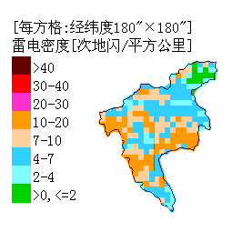
雷电灾害在春夏秋季均有发生。根据闪电定位网监测， 2007年广州市雷电日数为75天，落雷密度7.8次/平方公里，均少于2006年（图12）。据不完全统计，2007年广州市各地发生雷灾146起，其中，引起火灾或爆炸4起，造成人员伤亡事故15起（共有10人受伤、12人死亡）。
2007年8月5日，番禺石碁镇一菜农的简易屋棚遭遇雷击，造成4伤1死的悲剧。
图12 2007年广州市雷电密度分布图

